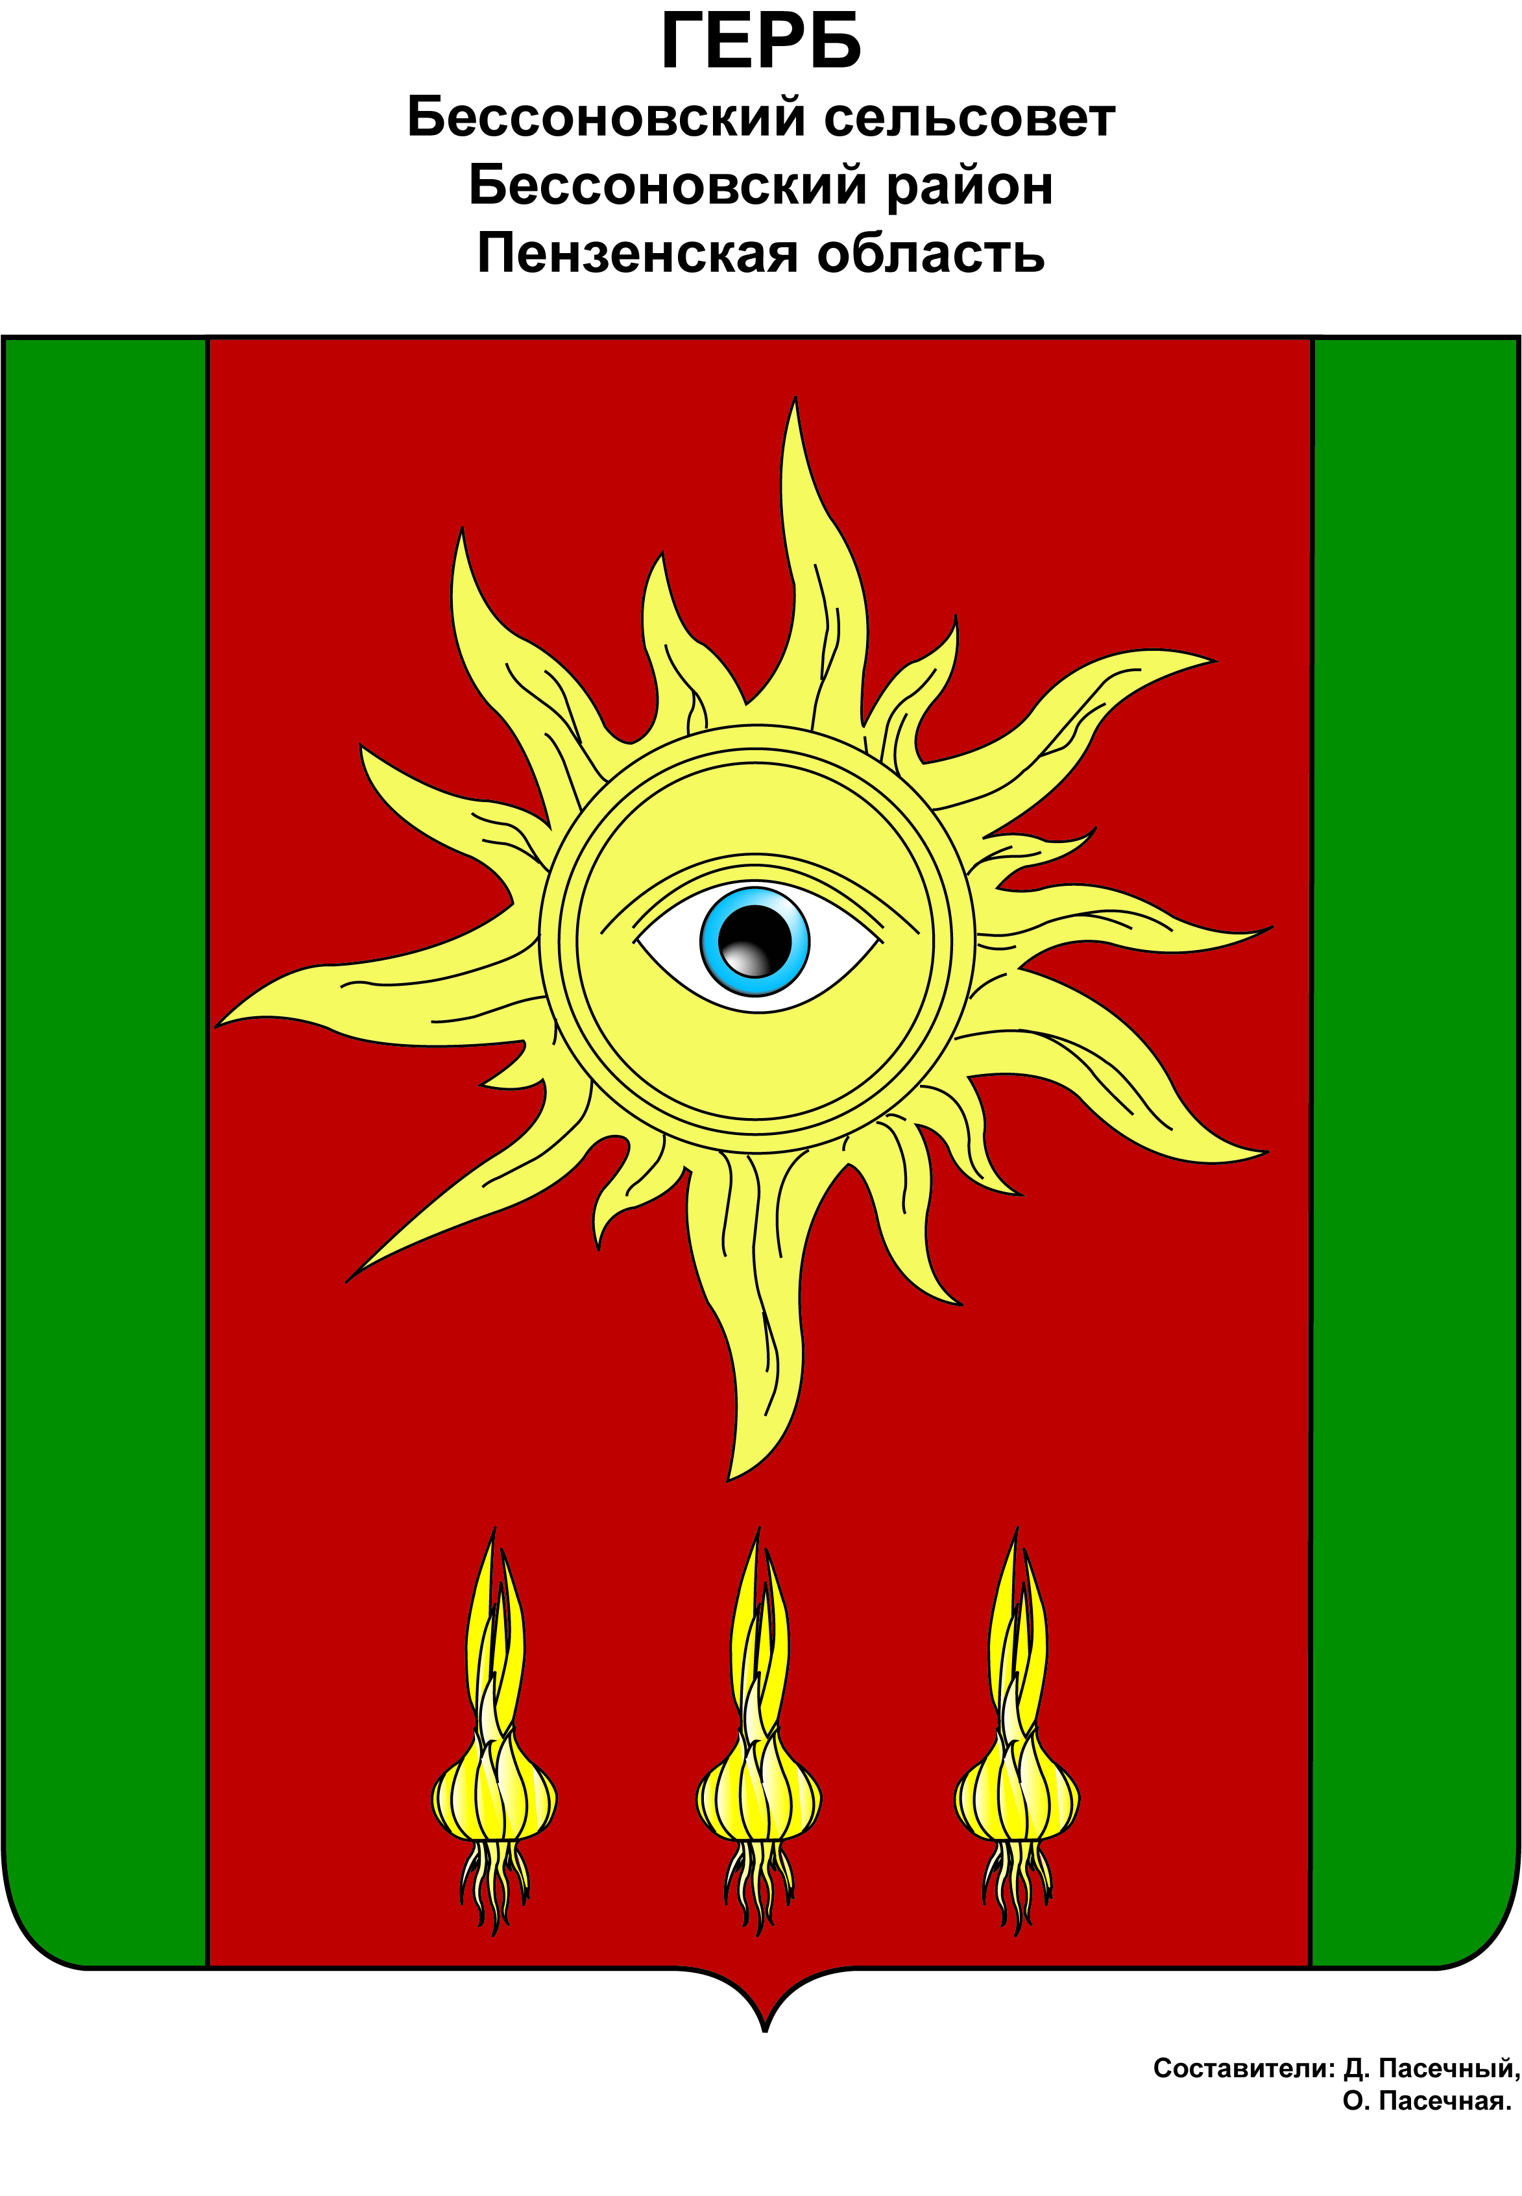
КОМИТЕТ МЕСТНОГО САМОУПРАВЛЕНИЯ
БЕССОНОВСКОГО СЕЛЬСОВЕТА
БЕССОНОВСКОГО РАЙОНА ПЕНЗЕНСКОЙ ОБЛАСТИ
СЕДЬМОГО СОЗЫВА

Р Е Ш Е Н И Е

от _18 февраля 2022 г. № ___16/7___

с. Бессоновка

О внесении изменений в Положение о муниципальной службе в Бессоновском сельсовете Бессоновского района Пензенской области

В соответствии с Федеральным законом от 02.03.2007 № 25-ФЗ «О муниципальной службе в Российской Федерации», Законом Пензенской области от 10.10.2007 № 1390-ЗПО «О муниципальной службе в Пензенской области», руководствуясь Уставом Бессоновского сельсовета Бессоновского района Пензенской области,

КОМИТЕТ МЕСТНОГО САМОУПРАВЛЕНИЯ РЕШИЛ:

1. Внести в решение Комитета местного самоуправления Бессоновского сельсовета Бессоновского района Пензенской области от 12.11.2013 г. № 92 «Об утверждении Положения о муниципальной службе в Бессоновском сельсовете Бессоновского района Пензенской области» следующие изменения:
- пункт 8.1. раздела 8 изложить в следующей редакции:
«8.1. За образцовое исполнение муниципальным служащим должностных обязанностей, продолжительную и безупречную службу, выполнение заданий особой важности и сложности, другие достижения по службе могут применяться следующие поощрения:
1) объявление благодарности;
2) выдача премии;
3) награждение ценным подарком;
4) награждение почетной грамотой;
5) иные поощрения, установленные муниципальными правовыми актами в соответствии с федеральными законами и законами Пензенской области;
6) награждение наградами Пензенской области (награждение Почетной грамотой Пензенской области, орденами, медалями, почетными знаками Пензенской области, присвоение почетных званий Пензенской области);
7) поощрение Губернатора Пензенской области (награждение Почетной грамотой Губернатора Пензенской области, объявление благодарности Губернатора Пензенской области, награждение почетными знаками Губернатора Пензенской области);
8) поощрение Правительства Российской Федерации;
9) поощрение Президента Российской Федерации;

10) награждение государственными наградами Российской Федерации в соответствии с законодательством Российской Федерации.».

2. Решение Комитета местного самоуправления Бессоновского сельсовета Бессоновского района Пензенской области № 97/7 от 21.12.2021 г. «О внесении изменений в решение Комитета местного самоуправления Бессоновского сельсовета Бессоновского района Пензенской области от 12.11.2013 г. № 92 «Об утверждении Положения о муниципальной службе в Бессоновском сельсовете Бессоновского района Пензенской области» признать утратившим силу.
2. Настоящее решение опубликовать в информационном бюллетене Бессоновского сельсовета Бессоновского района Пензенской области «Сельские ведомости» и разместить на официальном сайте администрации Бессоновского сельсовета Бессоновского района Пензенской области в информационно-телекоммуникационной сети «Интернет».

3. Настоящее решение вступает в силу на следующий день после дня его официального опубликования.
4. Контроль за исполнением настоящего решения возложить на главу Бессоновского сельсовета Бессоновского района Пензенской области.

Глава
Бессоновского сельсовета Е.В. Дыма

